百度云盘如何进行分享

  现在网络U盘的盛行，百度云盘被越来越多的用户使用，那么进行百度分享是百度的一个功能，下面小编就说说如何进行分享，让自己的文件轻松的使朋友下载

[](http://jingyan.baidu.com/album/7082dc1c52f814e40a89bdda.html?picindex=1)

工具/原料

* 百度账号
* 分享的文件

方法/步骤

1. 1

首先注册一个百度账号，这个就不赘述了。直接认为大家都有百度账号了，先登录自己的百度账号。

[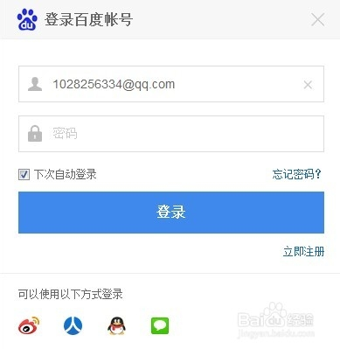](http://jingyan.baidu.com/album/7082dc1c52f814e40a89bdda.html?picindex=2)

1. 2

进入百度云后，点击“网盘”，如下图所示：

[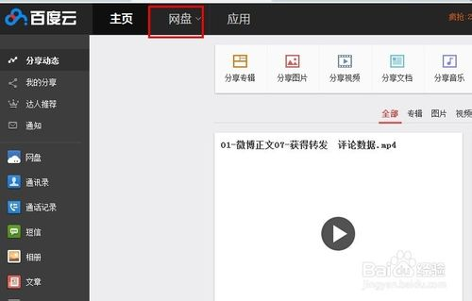](http://jingyan.baidu.com/album/7082dc1c52f814e40a89bdda.html?picindex=3)

1. 3

选择自己想分享的文件或文件夹,注意：前面的小方块里有一个对号才是选中状态

[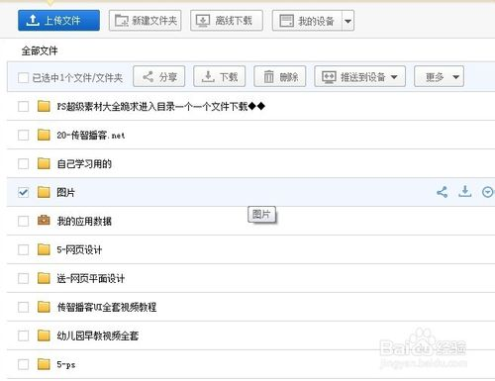](http://jingyan.baidu.com/album/7082dc1c52f814e40a89bdda.html?picindex=4)

1. 4

直接点击“分享”

[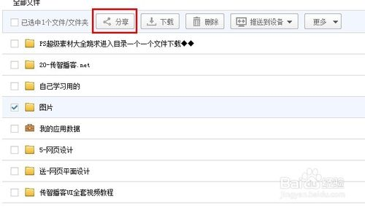](http://jingyan.baidu.com/album/7082dc1c52f814e40a89bdda.html?picindex=5)

1. 5

选择自己的分享方式，有三个方式：链接分享，发给好友，邮箱分享，其中最常用的是链接分享和邮箱分享，链接分享中又包括：创建公开分享和创建私密分享。这两种的区别是一个有访问密码，一个没有访问密码。

[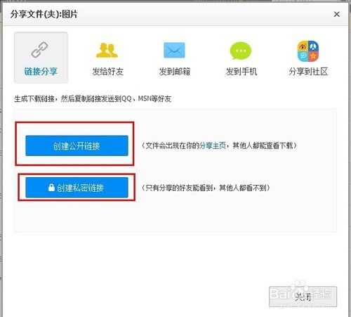](http://jingyan.baidu.com/album/7082dc1c52f814e40a89bdda.html?picindex=6)

[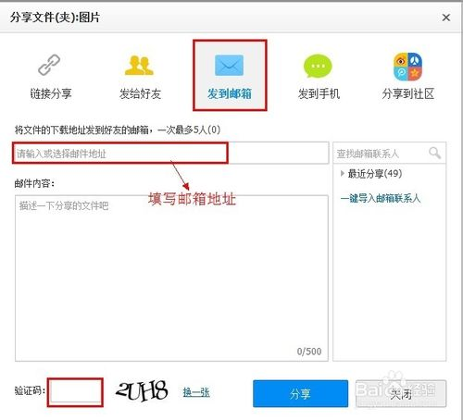](http://jingyan.baidu.com/album/7082dc1c52f814e40a89bdda.html?picindex=7)

END

注意事项

* 大家如果怕自己的百度云空间不够用，建议安装一个百度云的手机客户端，会送大约2T的看空间